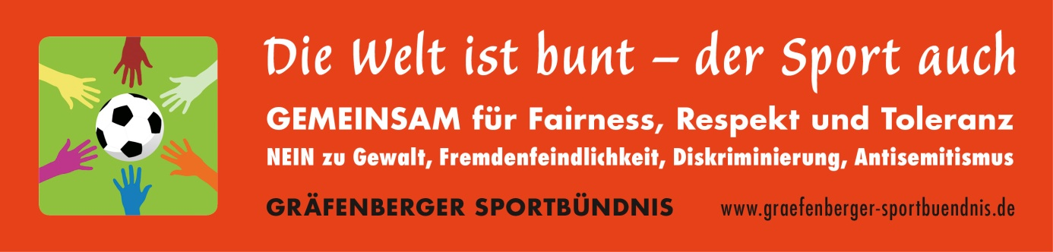

Stadiondurchsage

14. Erinnerungstag NIE WIEDER im deutschen Fußball.
Bei dieser überregionalen Aktion arbeitet das Gräfenberger Sportbündnis seit Jahren aktiv mit.
Am 27. Januar 1945 befreiten Soldaten der Roten Armee die Häftlinge des Konzentrationslagers Auschwitz.
Das ist der Anlass, in Anteilnahme und Respekt der Menschen zu gedenken, die aufgrund ihres Glaubens, ihrer Herkunft, ihrer politischen Überzeugung und ihrer sexuellen Orientierung vom nationalsozialistischen Terrorregime und von deutschen Bürgerinnen und Bürgern ausgegrenzt, entwürdigt und verfolgt wurden. Viele verschleppte man in die Konzentrationslager und ermordet sie.
Auch der Fußball ließ sich vereinnahmen. Jüdische sowie politisch andersdenkende Mitglieder entfernte man aus der Vereinsfamilie und verschloss die Augen vor ihrem weiteren Schicksal. Dazu gehörte auch Julius Hirsch, der mit der Spielvereinigung Fürth 1914 deutscher Meister und 1943 im Konzentrationslager Auschwitz-Birkenau ermordet wurde.
Seit 2005 zeichnet der Deutsche Fußball-Bund Vereine und Organisationen aus, die sich für Fairness, Respekt und Toleranz einsetzen. Zu den ausgezeichneten Vereinen zählen u. a. Bayern München, Hannover, Dortmund, Bremen und der 1. FCN.
2011 erhielt das Gräfenberger Sportbündnis diese hohe Auszeichnung.
Wir stehen für Fairness, Respekt und Toleranz im Sport (und im Alltag) und sagen NEIN zu Gewalt, Fremdenfeindlichkeit, Rassismus und Diskriminierung.
In diesem Sinne wünschen wir dem Turnier/dem Spiel einen guten Ablauf und faire und interessante Spiele. Entsprechend unserer generellen Zielsetzung zeichnen wir heute die fairste Turniermannschaft mit einer Fairness-Trophäe aus. Wir wünschen einen guten Turnierverlauf und verletzungsfreie Spiele.

